

Pedido de Providencia N°. ________ / 2018

Excelentíssimo Senhor
Ver. Alberi Galvani Dias
Presidente da Câmara Municipal de Vereadores
Canela/RS

Senhor Presidente:

O Vereador signatário, no uso de suas atribuições legais e regimentais, solicita que, seja encaminhado a Administração Municipal, o seguinte PEDIDO DE PROVIDENCIA:

Que seja providenciado para que, seja feita a manutenção na calçada da RS 235, entre o Museu do Automóvel e o Parque do Palácio.

JUSTIFICATIVA

A iniciativa atende solicitação encaminhada a este vereador por pedestres que usam diariamente este trajeto, inclusive cadeirantes. A calçada esta em péssimas condições, como mostram as fotos em anexo.

Canela, 14 de junho de 2018.

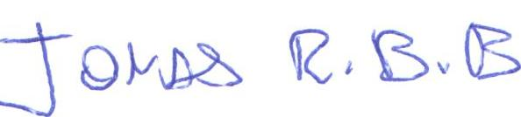
Jonas Bohn Bernardo
Vereador PP

